## **5.7 Heteroscedasticidad**

**con modelo corregido CON datos atípicos (hay que elegir cuál poner)

Para validar este supuesto comenzamos con un análisis gráfico. El siguiente diagrama pareciera dar indicios de violación al supuesto de varianza constante.

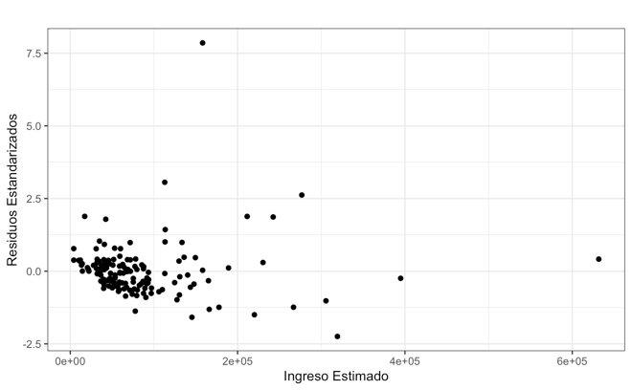

Gráfica 11: Ingreso estimado vs. Residuos Estandarizados

Sin embargo, al realizar la prueba formal de heteroscedasticidad de White, obtenemos los siguientes resultados.

La prueba plantea la prueba de hipótesis $H_{0}:σ_{i}^{2}=σ^{2} ∀ i=\{1,…,n\} vs. H_{A}:σ_{i}^{2}≠σ^{2} p.a. i=\{1,…,n\}$ y corremos una regresión auxiliar de los residuos al cuadrado sobre los regresores y sus productos cruzados, el estadístico de prueba es $nR^{2}=144*0.076=10.989$ donde $nR^{2}∼χ_{(14)}^{2}$ entonces ${nR}^{2}=10.989 <χ_{(14),0.95}^{2} =23.685$ lo que resulta en no rechazar la hipótesis de homoscedasticidad al tomar un nivel de confianza al 95%.

Modelo SIN datos Atípicos

Para validar este supuesto comenzamos con un análisis gráfico. En el siguiente diagrama no notamos indicios de violación al supuesto de varianza constante.

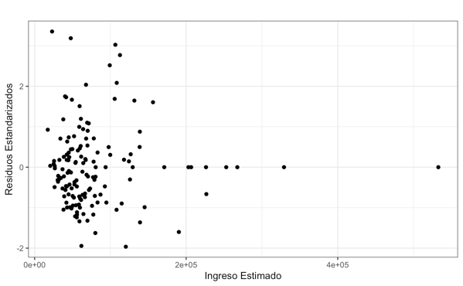

Gráfica 11: Ingreso estimado vs. Residuos Estandarizados

Para asegurarnos de esto, se realizó la prueba de White, la cual se plantea como

$H_{0}:σ_{i}^{2}=σ^{2} ∀ i=\{1,…,n\} vs. H_{A}:σ_{i}^{2}≠σ^{2} p.a. i=\{1,…,n\}$ y corremos una regresión auxiliar de los residuos al cuadrado sobre los regresores y sus productos cruzados, tenemos que el estadístico de prueba de White sería $nR^{2}=144*0.068=9.796$ donde $nR^{2}∼χ_{(14)}^{2}$ entonces ${nR}^{2}=9.796 <χ_{(14),0.95}^{2} =23.685$ y, como resultado de la prueba de White; no se rechaza la hipótesis de homoscedasticidad tomando un nivel de confianza al 95%.

Modelo SIN datos Atípicos y con transformación(este podría ir en un anexo)

Para revisar que la transformación potencia utilizada en el supuesto de normalidad no afecta al supuesto de heteroscedasticidad, se realiza nuevamente un análisis gráfico, así como la prueba formal de White.

En el siguiente diagrama no notamos indicios de violación al supuesto de varianza constante.

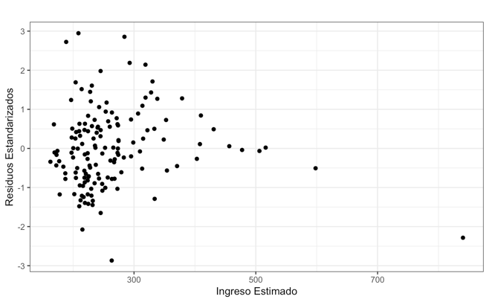

Gráfica 11: Ingreso estimado vs. Residuos Estandarizados

En este caso el estadístico de prueba de White sería $nR^{2}=144*0.125=17.957$ donde $nR^{2}∼χ_{(14)}^{2}$ entonces ${nR}^{2}=17.957 <χ_{(14),0.95}^{2} =23.685$ y, como resultado de la prueba de White; no se rechaza la hipótesis de homoscedasticidad tomando un nivel de confianza al 95%.